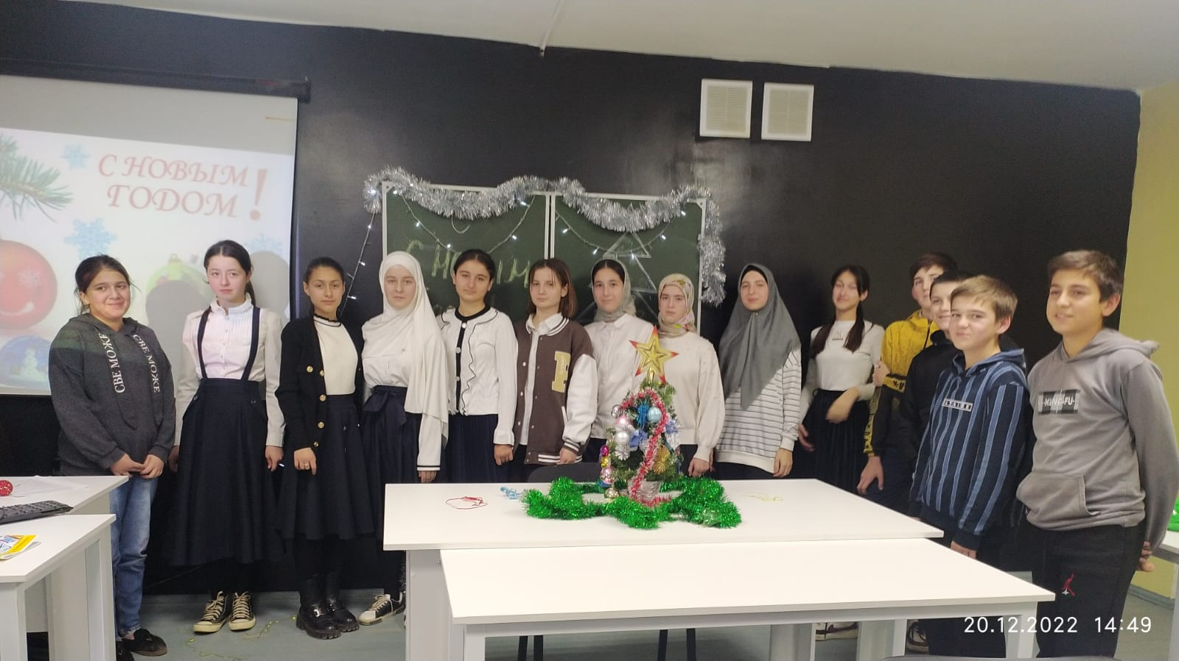

Заключительное мероприятие за первое полугодие по "Точке роста" " С новым годом, юные физики, химики, биологи!"

ВОПРОСЫ заключительного занятия:

1.Какие силы действуют на шар, подвешенный на ветку елки?

2.Что такое снег и как он образуется?

3. Айсберги и их роль в изменении климата?

4. Физические и химические явления зимой в природе?

